1. TCS, 1 GW’lık AI veri merkezi için 7,4 milyar dolar ayırıyor
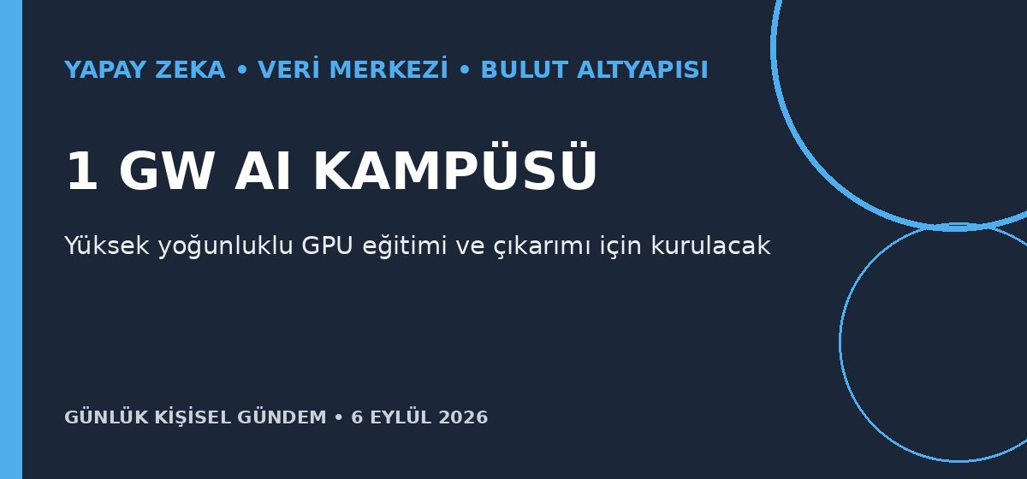
Özet
TCS iştiraki HyperVault ve ortakları, Hindistan’ın Telangana eyaletinde 1 gigavat kapasiteli bir AI veri merkezi kampüsü için 700 milyar rupiye, yaklaşık 7,41 milyar dolara kadar yatırım yapacak. Haydarabad’da 264 dönümlük alanda aşamalı kurulacak tesis, yüksek yoğunluklu GPU kümeleriyle AI eğitimi ve çıkarım hizmetleri sunacak.
Benim için neden önemli?
AI ürünlerinin büyüme sınırının giderek modelden çok elektrik, soğutma, ağ ve GPU kapasitesine kaydığını gösteriyor. Mikro-SaaS tarafında çoklu bulut desteği, model yönlendirme, önbellekleme ve kullanım başına maliyet takibi ürün marjını korumak için daha önemli hâle geliyor.
Kaynak: Reuters, 5 Eylül 2026
2. Foxconn’un ağustos geliri yüzde 52 arttı; motor AI sunucuları
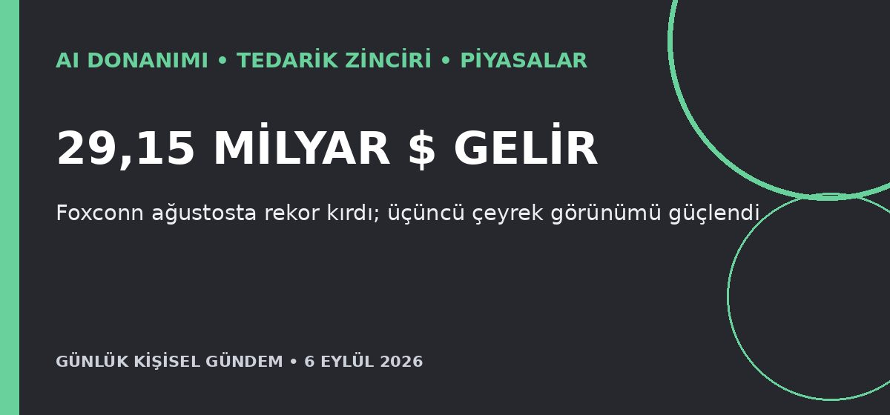
Özet
Nvidia’nın en büyük sunucu üreticisi Foxconn, ağustos gelirinin yıllık yüzde 51,98 artarak 921,8 milyar Tayvan dolarına, yaklaşık 29,15 milyar dolara ulaştığını açıkladı. Şirket, AI talebi ve yılın ikinci yarısındaki elektronik sezonu sayesinde üçüncü çeyrek performansının piyasa beklentilerini aşmasını bekliyor; küresel siyasi ve ekonomik oynaklık için de uyarıda bulunuyor.
Benim için neden önemli?
AI altyapı talebinin yalnızca yatırım taahhüdü değil, üretici geliri olarak da gerçekleştiğine dair güçlü bir sinyal. Çip, bellek, ağ ve sunucu tedarik zincirindeki sıkılık API maliyetlerinin düşüş hızını sınırlayabilir; hisse fiyatları üzerindeki olası etki değerlendirmesi yatırım tavsiyesi değildir.
Kaynak: Reuters, 5 Eylül 2026
3. Avrupa’dan ilk ticari yörünge uçuşu başarıyla yapıldı
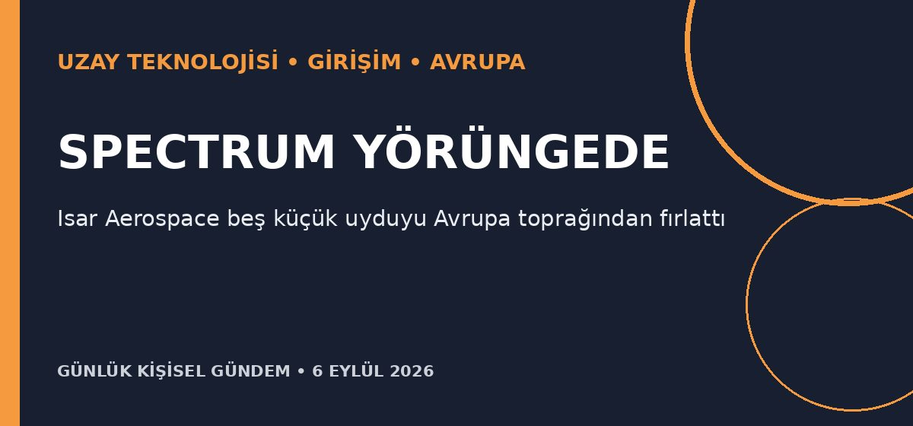
Özet
Alman girişimi Isar Aerospace’in Spectrum roketi, Norveç’teki Andøya Uzay Üssü’nden kalkarak kıta Avrupası topraklarından yörüngeye ulaşan ilk ticari uçuş oldu. Beş küçük uydu ve bir uçuş deneyi taşıyan görev, Mart 2025’teki başarısız ilk denemenin yaklaşık 18 ay ardından geldi.
Benim için neden önemli?
Avrupa’nın küçük ve orta uydu fırlatmalarında SpaceX ve denizaşırı üs bağımlılığını azaltması; elektronik, gömülü yazılım, telemetri, test otomasyonu ve hassas üretim tedarikçileri için yeni bir pazar açabilir. Maker ve sistem entegrasyonu deneyimini uzay sınıfı test düzenekleri ile veri toplama çözümlerine taşıyan niş ürünler açısından somut bir ekosistem sinyali.
Kaynak: Reuters, 5 Eylül 2026
4. Berlin’de 5,79 TB kamu verisi fidye saldırısı sonrası yayımlandı
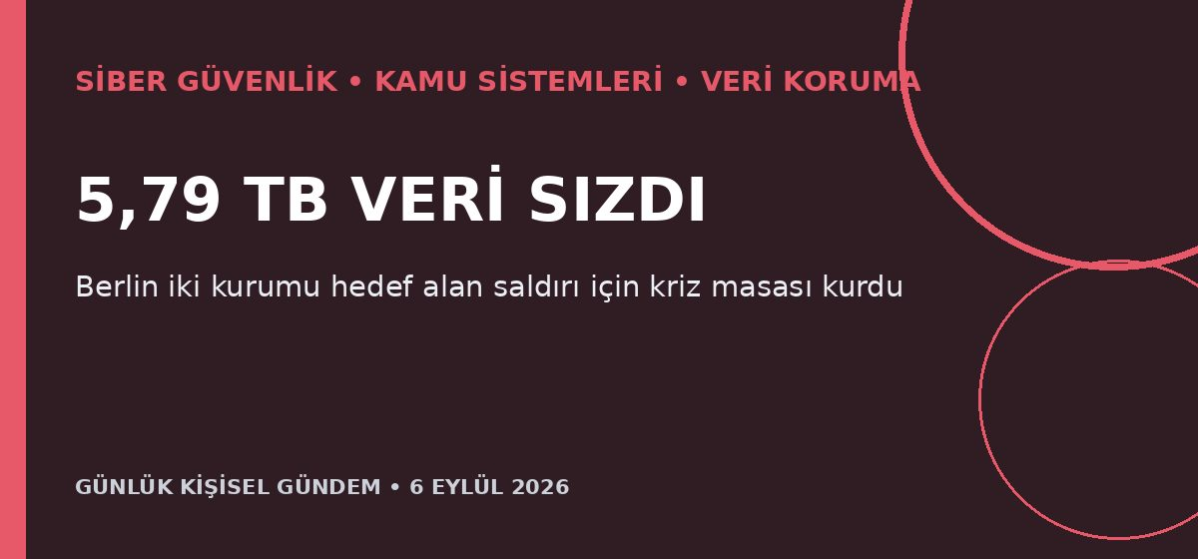
Özet
Berlin yönetimi, iki kamu birimini hedef alan fidye yazılımı saldırısının ardından Rhysida grubunun yayımladığı 5,79 terabaytlık veri setini incelemek için merkezi kriz birimi kurdu. Yönetim fidye ödemeyi reddetti; etkilenen kişi ve işletmelerin Alman ve AB veri koruma kuralları uyarınca bilgilendirileceğini açıkladı.
Benim için neden önemli?
Otomasyon platformlarında yedek almak tek başına yeterli değil; yedeğin ağdan ayrılması, erişim anahtarlarının hızla iptal edilebilmesi ve veri sızıntısı müdahale planı gerekiyor. n8n ve API projelerinde kimlik bilgilerini workflow’dan ayırmak, en az yetki ve değiştirilemez log kullanmak hem güvenlik hem de kurumsal satış için belirleyici olabilir.
Kaynak: Reuters, 5 Eylül 2026
5. ABD–İran çatışması petrol tankerlerine sıçradı
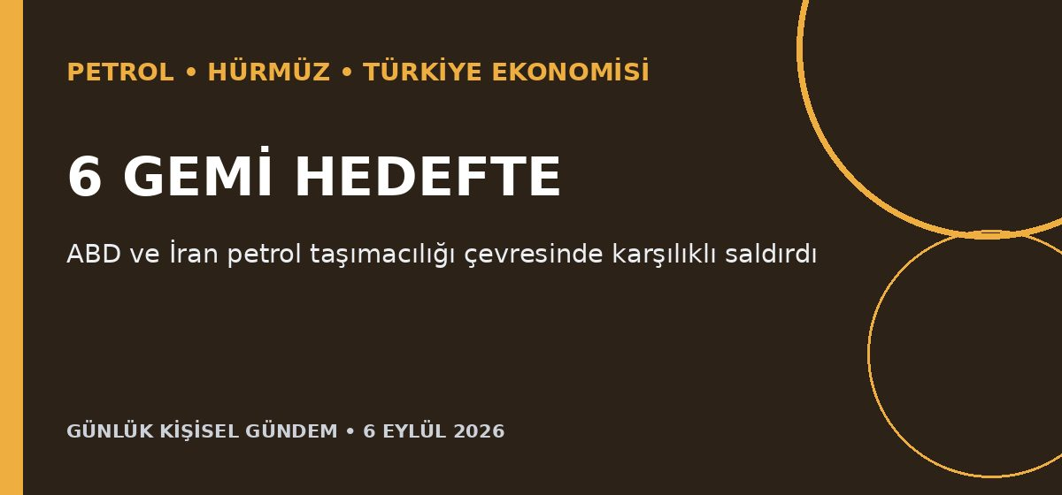
Özet
ABD, iki donanma gemisine balistik füze atılmasına karşılık üç İran petrol taşıyıcısını vurdu; İran da Hürmüz Boğazı’nda üç tankeri ve başka bölgelerde ABD bağlantılı üç gemiyi hedef aldığını açıkladı. Bildirilen can kaybı yok; çatışmanın doğrudan petrol taşımacılığına yayılmasıyla Brent 96,28 dolar civarına çıktı.
Benim için neden önemli?
Hürmüz’de gemi güvenliğinin bozulması Türkiye’nin enerji ithalat faturası, enflasyon, cari açık, TL ve lojistik maliyetleri için en doğrudan günlük risk. Deniz sigortası ve navlun artışı ham petrol fiyatına ek maliyet yaratabilir; diplomatik veya askeri haberler iki yönlü sert fiyat hareketi doğurabilir ve bu değerlendirme al-sat tavsiyesi değildir.
Kaynak: Reuters, 5 Eylül 2026

